

Hallands Skytteförbund

Hälsar
Välkommen till Dagsås Skjutbana
Varberg
23-24 augusti 2008

Gevär 6,5mm
liggande och ställningar
Seniorer och Veteraner

Svenska Mästerskapen i banskytte 2008

Välkomna till SM bana gevär 2008 som i år är förlagd till en av Sveriges modernaste skjutbanor nämligen Dagsås skjutbana i Varbergs Kommun, vackert belägen i utkanten av det Halländsk Bokskogsområdet.

När det nya länslasarettet skulle byggas i början av 1970-talet blev man tvungen att lägga ner den gamla skjutbanan och hitta ett nytt läge, platsen blev ett gammalt grustag i Dagsås socken i Varbergs Kommun.
En stor satsning där skytteintresserade föreningsmedlemmar utvecklat banan till vad den är i dag med högt säkerhetstänkande och modern teknik som ledstjärna.

Halland och inte minst Varberg är idag en expansiv del av Sverige med goda framtidsutsikter och en snabb befolkningsökning och där närhet till det mesta är en realitet.

Varbergs kommun har idag ca 57 000 innevånare och är under sommaren en utpräglad turistkommun med stora möjligheter till bad och rekreation.
Ett besök på Varbergs Fästning är ett måste, där kan man bland annat skåda Bockstensmannen ”livs levande” trots sina 700 år.

Det Halländska landskapet med sin kustbygd och sitt inland är nästan som ett Sverige i miniatyr och väl värd ett besök.

Det är för mig en stor glädje att få hälsa ER välkomna till SM bana gevär på den vackert belägna skjutbanan i Dagsås.
Med förhoppning om fina och rättvisa tävlingsförhållanden hälsar jag Er skyttar, sympatisörer och övriga besökare varmt välkomna till Varberg och SM tävlingarna.

Ingemar Andersson
Kommunfullmäktiges Ordförande

Vägbeskrivning

- Kör av vid motell Björkäng
- Kör mot Himle
- I Himle samhälle tag vänster
- Vid T-kors tag höger mot Nackhälle Dagsås
- Passera strömma damm på höger sida, efter ca 700m är det skyltat Dagsås skjutbana

Mot Göteborg

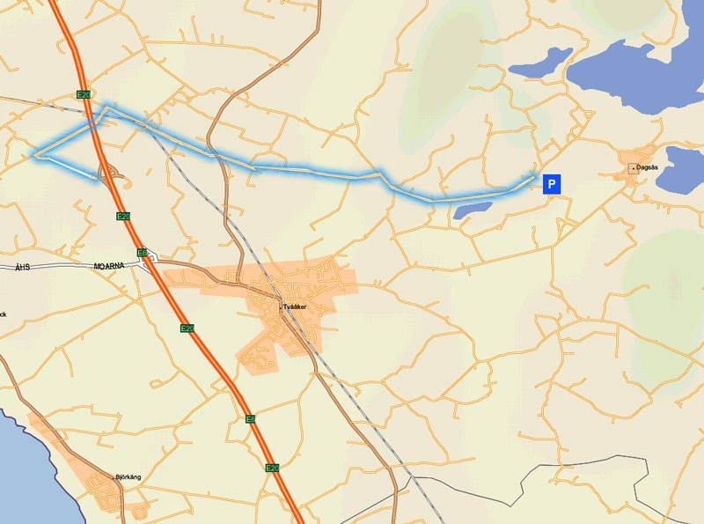

Varberg

Mot Malmö

(X 632 20 46)
(Y 131 30 89)

Tävlingsorganisation
Överledare Ingemar Andersson

Tävlingsledare Peter Antonsson

Grenansvarig Filip Eriksson/Henrik Andersson

Tävlingssekreterare Carina Normann

Tävlingskassör Bo Erlandsson

Prisansvarig Michael Normann

FSR-Representant Teddy Elm

Juryansvarig Teddy Elm

Information
Hemsida: www.hallandskytte.se

Förfrågningar
E-post: c.normann@telia.com
Tfn: 035-425 89 / 070-344 50 56

Tfn: Tävlingsdag 070-362 53 89

Svar Direkt! Svar direkt är en servicefunktion som kommer att tala om vad som krävs för att kvala in till final.
Numret är: 070-522 28 56

Boende: www.hallandsturist.se

Servering
Servering kommer att finnas tillgänglig. Lunch kommer att serveras dagligen mellan Kl 11.00-14.00 mot en avgift av 80 kr. Lunch förbeställs via anmälan.

Övrigt
Tävlingsdekal tillhandahålls av varje skytt.
Tävlingarnas T-shirt. Svart med tävlingslogga, förbeställas i samband med anmälan till en kostnad av 120kr

Tävlingarnas genomförande

Genomföres på Dagsås skjutbana 15 km SO Varberg. Tävlingarna skjuts på elektroniskt markeringssystem av märket Kongsberg

Gevär Liggande

Skjutprogram Svenskt Mästerskap och Svenskt Veteranmästerskap skjuts enligt Regelboken 2007 års utgåva, sidan 55.
Till final går de 20 bästa skyttarna och lika i varje klass dock max 24 stycken.
Vid fler än 420 starter genomförs SM med det alternativa programmet.

SM Senior Öppet för alla som under året fyller lägst 13 år och Gevär Ligg skjuter enligt program för klass G Elit

SM-Veteran Tävling för skyttar som under året fyller lägst 56 år.
Gevär Ligg

Deltagande Veteranskytt kan endast medverka i en SM-klass

Hänvisning Regelbok Nationellt Skytte 2007-2008, samt till tävlingshandboken 2008 års upplaga.

Preliminära tider Första upprop Klockan 06.45
Final Veteran Klockan 18.00
Final Senior Klockan 19.00
Prisutdelning Klockan 20.00

Förbundslagtävl. Sju föranmälda Seniorer och eller Veteraner varav fem räknas. (Anmäls och betalas från förbundet senast 21/7, Plus-Giro 351 56-9)

Föreningslagtävlan Fritt antal föranmälda lag bestående av Senior/Veteranskyttar.

Gevär Ställningar

Skjutprogram Svenskt Mästerskap och Svenskt Veteranmästerskap skjuts enligt Regelboken 2007 års utgåva, sidan 61.
Till final går de 20 bästa skyttarna och lika, dock max 24 stycken. Vid fler än 400 starter genomförs SM med det alternativa programmet.

SM Senior Öppet för alla som under året fyller lägst 13 år och Gevär Ställning skjuter enligt program för klass G Elit

SM-Veteran
Gevär Ställning Tävling för skyttar som under året fyller lägst 56 år.

Deltagande Veteranskytt kan endast medverka i en SM-klass.

Hänvisning Regelbok Nationellt Skytte 2007-2008, samt till Tävlingshandboken 2007 års upplaga

Preliminära tider Första upprop Klockan 06.45
Final Veteran Klockan 18.00
Final Senior Klockan 19.00
Prisutdelning Klockan 20.00

Förbundslagtävl. Sju föranmälda Seniorer och eller Veteraner varav fem räknas. (Anmäls och betalas från förbundet senast 21/7, Plus-Giro 351 56-9)

Föreningslagtävl. Fritt antal föranmälda lag bestående av Senior/Veteranskyttar.
Pris- och
Medaljutdelning Äger rum båda dagarna vid skjutbanan

Anmälan Anmälan görs föreningsvis på bifogad blankett.
Anmälan skall ha kommit arrangören tillhanda senast den 14/7.
Förbundslagsanmälan skall vara arrangören till handa senast den 21/7
OBS! Föreningar skicka en kopia till eget förbund så att de kan anmäla förbundslag.

Adress
Brev Hallands Skytteförbund E-post c.normann@telia.com
c/o Carina Normann
Kumminvägen 2
310 31 ELDSBERGA

Startavgift Individuellt: 200 kronor/tävling.
Förbundslag: 200 kronor/lag.
Föreningslag: 200 kronor/lag.

Efteranmälning Individuell efteranmälning kan ske i mån av plats, och med fördubblad avgift från och med 21/7 (400kr)

Ekonomi Avgiftsredovisning sker föreningsvis på bifogad blankett. Inbetalning skall ske i samband med anmälan.
Avgifter arrangören tillhanda senast 21/7
Plusgiro: 351 56-9 Märk SM Gevär 2008.
Hallands Skytteförbund

Husvagnar Uppställning vid skjutbanan är ej möjlig, följande campingplatser rekommenderas. (Björkäng, Getterön, GeKå´s Ullared) www.hallandsturist.se

Vapenkontroll Vapenkontroll är obligatorisk och skall ske före första start. Stickprovskontroll genomförs efter varje skjutlag. Obligatorisk vapenkontroll av samtliga finalskyttar kommer att ske.
Öppet tider:
Fredag: 16.00-20.00
Lördag 06.15-13.00
Söndag 06.15-13.00

Vapenservice Tillgänglig vid skjutbanan under båda dagarna

Inskjutning Inskjutning är möjlig under fredagen 22/8 mellan
Klockan 16:00-20:00

